## 项目具体业务（业务层的实现需要调用dao层的方法，没有的需要在dao层编写相应的方法）

1. 信息管理具体业务（已将车位锁表删除，项目中将车位锁实体类与车位实体类合并、车位锁方法类和车位方法类合并）

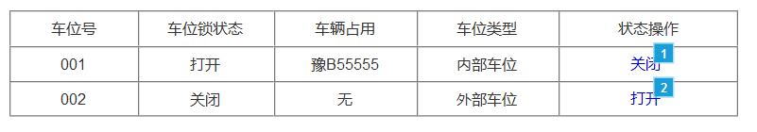

* 展示车位信息 返回对象列表
* 查询停车场内部车位数量 返回内部车位数
* 查询停车场外部车位数量 返回外部车位数
* 查询停车场内部车位已占用的车位数量 返回车位数
* 查询停车场外部车位已占用的车位数量 返回车位数
* 设置车位的车位的车位锁状态打开业务
* 设置车位的车位的车位锁状态关闭状态业务
* 初始化车位配置系统运行只进行一次，根据设置的车位总数、内部车位、外部车位数量生成相应条数的车位信息 （注意车位类型）

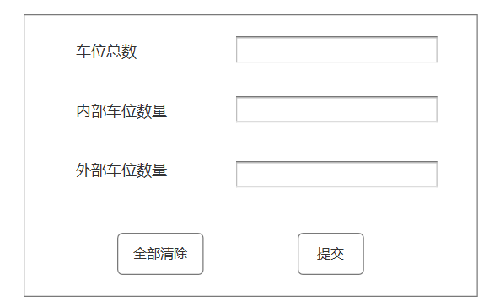

* 增加外部临时车位业务（车位锁状态默认关闭）
* 增加公司内部员工车位业务
* 按照车位号进行车位的删除
* 按照车位号进行车位类型的修改
* 按照车位号进行车位的修改（方法参数为车位对象必须包含车位号）

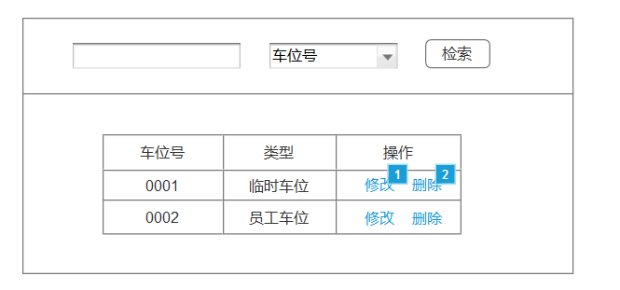

* 按照天进行财务查询 返回财务表对象
* 按照月进行财务查询 返回财务表对象
* 按照年进行财务查询 返回财务表对象
* 按照停车位进行财务查询 返回财务表对象
* 财务记录的添加在车辆离开登记业务中

1. 停车场管理具体业务

* 登陆业务 返回true false
* 注册业务 返回true false

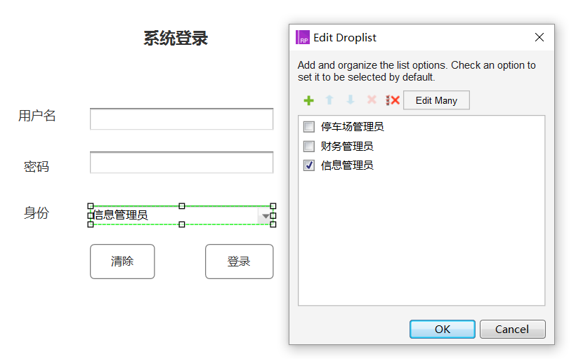

* 员工信息登记业务 返回true false

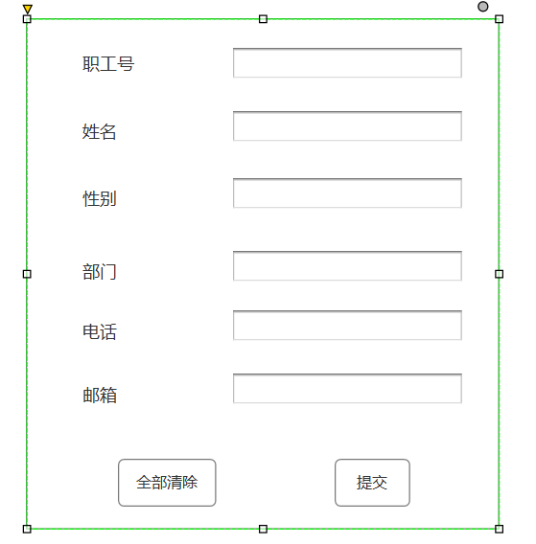

* 员工信息展示业务 返回员工对象列表
* 按照工号查询员工信息业务 返回员工对象
* 按照员工姓名查询员工信息业务 返回员工对象
* 按照员工工号删除员工信息业务
* 按照员工姓名删除员工信息业务
* 按照员工工号进行员工信息修改业务 （方法参数为员工对象，对象里面必须包含员工号）方法里面根据员工工号修改员工信息
* 车辆信息登记业务 返回true false

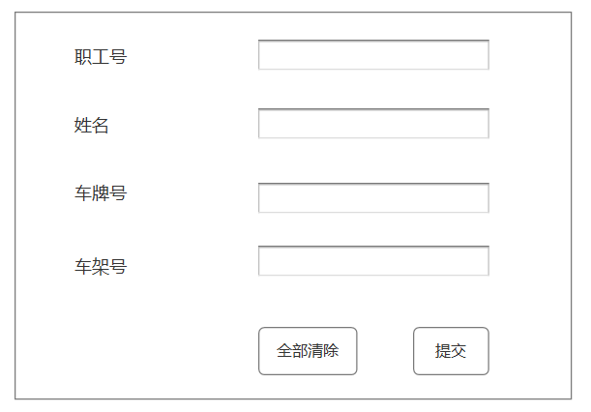

* 车辆信息展示业务 返回车辆对象列表
* 按照员工工号查询车辆信息业务 返回车辆对象列表（因为一个人可以有多辆车）
* 按照车牌号查询指定车辆信息业务 返回车辆对象
* 按照员工工号删除指定车辆信息业务
* 按照车牌号删除指定车辆信息业务
* 按照车牌号进行车辆信息修改业务 （方法参数为车辆对象，对象里面必须包含车牌号）
* 根据指定车牌号查询车辆进入记录
* 根据记录表中的离开时间进行按年查询车辆进入记录
* 根据记录表中的离开时间进行按月查询车辆进入记录
* 根据记录表中的离开时间进行按日查询车辆进入记录

1. 识别模块具体业务

* 根据车牌号车辆进入手动登记（这里的登记，需要实现车牌号类型判断、登记车牌号、进入时间）
* 根据车牌号车辆离开手动登记（这里需要根据车牌号判断类型，收费、记录登记、财务登记）
* 车辆进入登记业务这里的登记，需要实现车牌号类型判断、登记车牌号、进入时间）
* 车辆离开登记业务（这里需要根据车牌号判断类型，收费、记录登记、财务登记）
* 停车场入口车牌识业务 返回获取的车牌号
* 停车场出口车牌识业务 返回获取的车牌号

